节能设计
建筑类型：公共建筑
建筑面积：1805.41㎡
外表面积：2489.42㎡
地上体积：8059.76立方米
体形系数：0.31
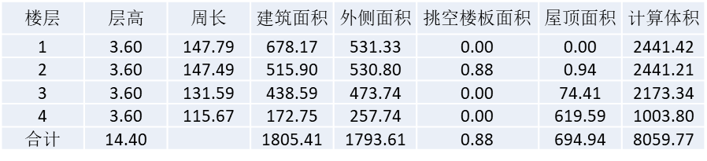
工程设置
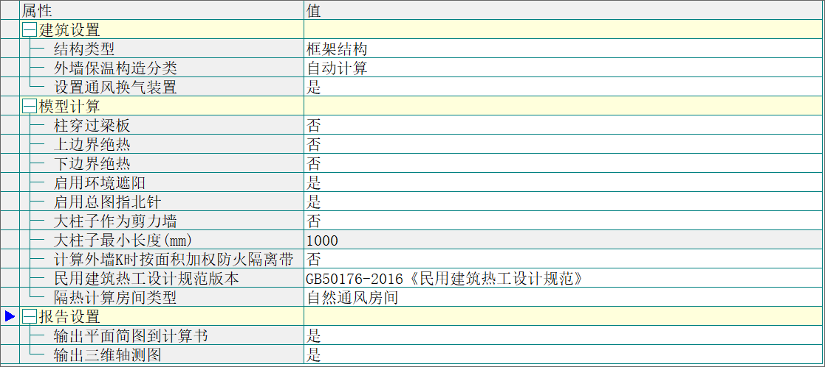
工程构造指标
外围护结构
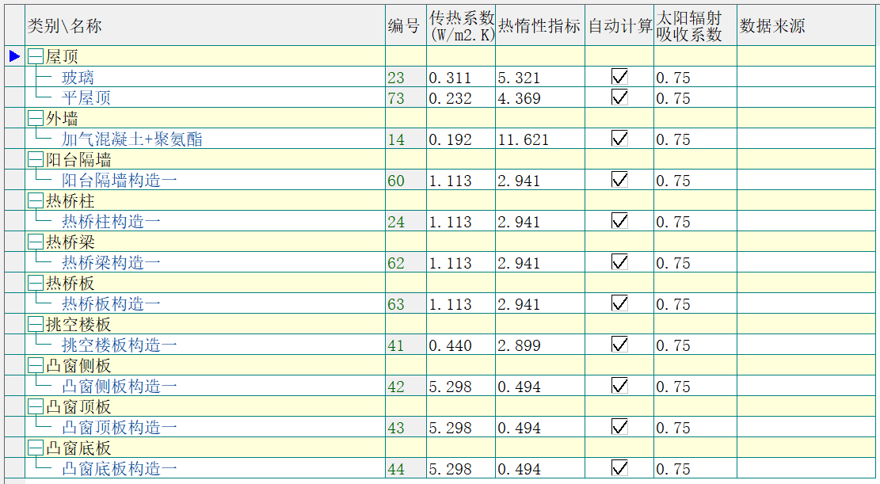
防火隔离带
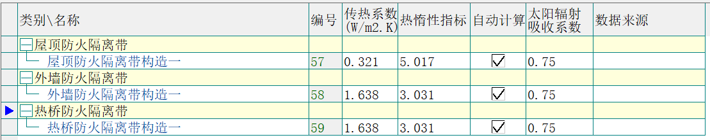
地下围护结构
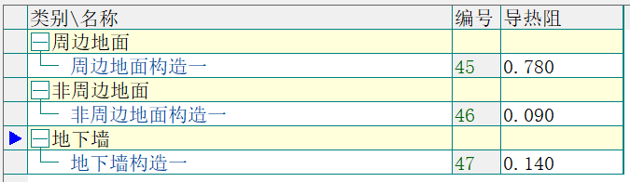
门
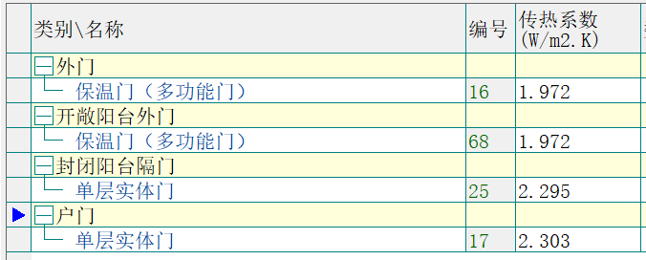
内围护结构
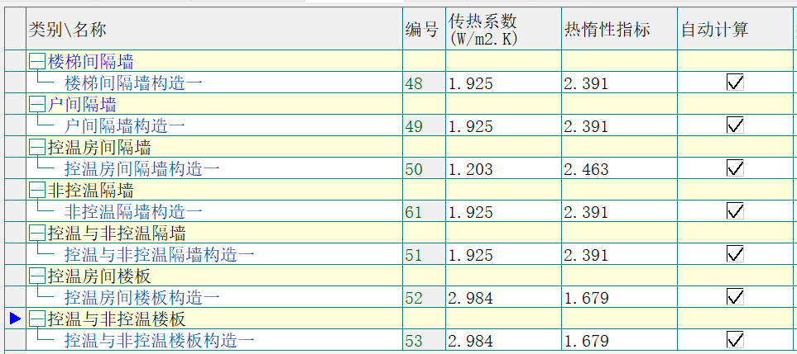
窗
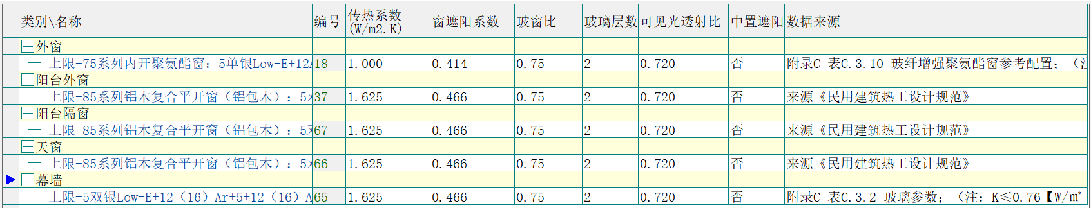
能耗计算
单位面积年供热耗电量（kwh/㎡）：52.76
年供热耗电量（kwh）：95257.99
单位面积年耗冷量(kwh/㎡):27.06
年耗冷量（kwh）：48849.00
单位面积年耗热量(kwh/㎡):90.96
年耗热量（kwh）：164213.00

规定指标
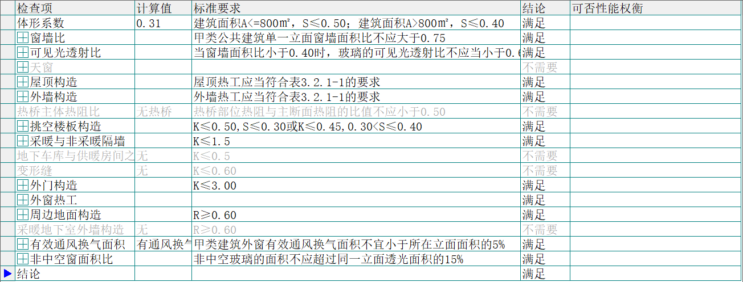
节能检查
如下图，基于标准《北京公建2015甲》，设定并调整工程构造，最终所得模型满足各项规定指标及性能指标，符合节能要求。
性能指标
